新 书 推 荐
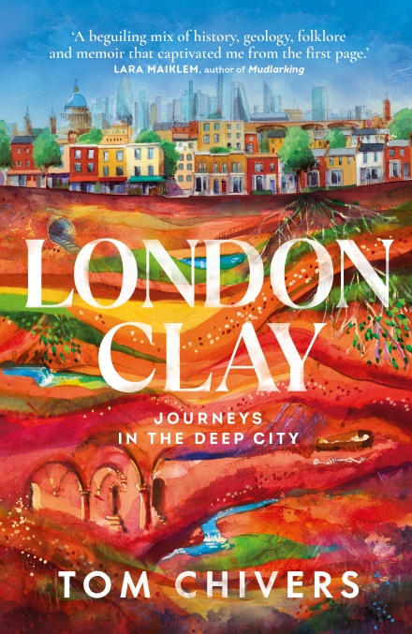
中文书名：《伦敦黏土：深入城市之旅》
英文书名：LONDON CLAY: Journeys in the Deep City
作 者：‎ Tom Chivers
出 版 社：‎ Doubleday
代理公司：United Agents/ANA/Claire Qiao
出版时间：2021年9月
代理地区：中国大陆、台湾
页 数：464页
审读资料：电子稿
类 型：非小说/大众文化
亚马逊排名：
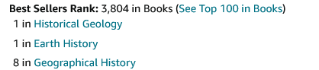

内容简介：

“对风景和城市的抒情冥想，生动的报告文学和回忆录。而且是一部完美的、感人的作品。”
-----英国《金融时报》

“这本书集历史、地质、民间传说和回忆录于一身，从第一页起就吸引了我。”
----劳拉·迈克莱姆，《泥土嬉戏》的作者

一座城市的下面隐藏着什么秘密?

汤姆·奇弗斯循着隐藏的路径，探索了失落的岛屿，揭开了地质之谜，从路面破裂，直到我们的街道表面都将涉及这些谜题。从罗马废墟到被淹没的剧场，从废弃的地铁站到地下河流，奇弗斯带领我们深入他所热爱的城市深处。

这是对首都、景观以及我们与地方的联系的一种抒情的询问，《伦敦黏土》重视城市边缘----自然世界和大都市碰撞的中间空间。通过历史研究、生动的报告文学和个人回忆录的结合，它将改变你对伦敦以及其他城市的看法。

“汤姆·奇弗斯有着调查员的鉴证之眼和诗人的灵魂，是个迷人的向导;我们会跟随他的向导。”
---- Iain Sinclair，《最后的伦敦》的作者

作者简介：


汤姆·奇弗斯（Tom Chivers）是作家、出版商和艺术制作人。他于1983年出生在伦敦南部。他已经出版了两本小册子和两本诗集，最近出版的是《黑暗岛屿》(Test Centre, 2015)。他的诗歌被选入《亲爱的世界和其中的一切》和《伦敦:诗歌的历史》。他入选了迈克尔·马克斯和埃德温·摩根诗歌奖，并在2011年获得了埃里克·格雷戈里奖。

汤姆为LIFT、Cape Farewell、Humber Mouth和Southbank Centre等组织进行了巡回音频工作。他是毕晓普斯盖特学院的常驻作家和国家写作中心的副艺术家。2009年，他为BBC广播4台制作了一部关于诗人巴里·麦克斯韦尼(Barry MacSweeney)的纪录片。2011年，第4频道(Channel 4)的《随机行为》(Random Acts)播放了一部关于他的诗的动画电影《事件》(The Event)。他与妻子和女儿住在罗瑟希斯。

谢谢您的阅读！
请将反馈信息发至： 乔明睿（Claire）
安德鲁﹒纳伯格联合国际有限公司北京代表处
北京市海淀区中关村大街甲59号中国人民大学文化大厦1705室, 邮编：100872
电话：010-82449026
传真：010-82504200
手机：15804055576
Email: Claire@nurnberg.com.cn
网址：www.nurnberg.com.cn
微博：http://weibo.com/nurnberg
豆瓣小站：http://site.douban.com/110577/
微信订阅号：ANABJ2002

